COMUNICATO STAMPA
Würth Elektronik pubblica la Web Application Guide
Dall’applicazione al componente più adatto
Waldenburg (Germania), 4 maggio 2021 – Per facilitare la scelta dei componenti, Würth Elektronik offre la nuova Web Application Guide all’indirizzo https://www.we-online.de/applicationguide/en. Questo strumento intuitivo offre le topologie di regolatori switching e di interfacce più comuni – ad esempio convertitore buck, CAN o interfacce Ethernet – oltre ad una panoramica dei componenti richiesti. Dal link è presente un inoltro diretto per l’ordinazione di campioni gratuiti dei componenti.
Rappresentazioni schematiche facili da utilizzare e complete danno all’utente una panoramica molto rapida della struttura dell’applicazione e della gamma di prodotti Würth Elektronik più adatta. Indicazioni utili per la scelta di componenti attivi e consigli sulla compatibilità elettromagnetica facilitano inoltre la progettazione dei circuiti stampati al di fuori dell’offerta di Würth Elektronik. Per specificare i requisiti del componente richiesto, coerentemente con quelli che sono i parametri elettrici e meccanici di quest’ultimo (ad es. corrente, tensione, induttanza e dimensione), l’utente ha a disposizione vari filtri all’interno della pagina dedicata al prodotto, oppure tutte le funzionalità dello strumento di simulazione REDEXPERT. In entrambi i casi, al termine è possibile aggiungere l’articolo desiderato al carrello, scegliere altri componenti per l’applicazione, ordinare campioni gratuiti o inserire richieste.
Mathias Kalmbach, Direttore Marketing di Würth Elektronik eiSos, si compiace della novità: “Consideriamo la Web Application Guide come uno strumento molto utile per i nostri clienti, che consente loro di trovare il componente adatto per la progettazione senza dover cercare a lungo. Inoltre questo strumento offre una panoramica orientata all’applicazione di tutti i componenti che possono essere forniti da Würth Elektronik, contribuendo appieno alla promessa “More than you expect!” che facciamo ai nostri clienti.”

Immagini disponibili
Le seguenti immagini possono essere scaricate da internet e stampate: http://www.htcm.de/kk/wuerth
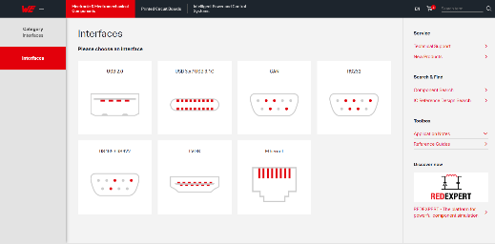  Foto di: Würth Elektronik  Web Application Guide – strumento di facile utilizzo per la scelta dei componenti. Nell’immagine è visibile la pagina di selezione delle interfacce | 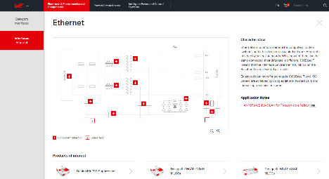  Foto di: Würth Elektronik  Interfaccia Ethernet nella Web Application Guide

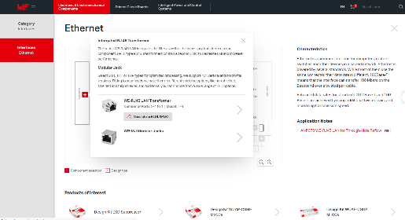
Foto di: Würth Elektronik
Selezione nella categoria interfacce: Ethernet, trasformatore integrato RJ 45

Informazioni sul gruppo Würth Elektronik eiSos
Il gruppo Würth Elektronik eiSos è produttrice di componenti elettronici ed elettromeccanici per il settore dell'elettronica e lo sviluppo delle tecnologie per soluzioni elettroniche orientate al futuro. Würth Elektronik eiSos è uno dei maggiori produttori europei di componenti passivi, attivo in 50 Paesi, con stabilimenti in Europa, Asia e America settentrionale che riforniscono una clientela sempre crescente a livello mondiale.
La gamma di prodotti comprende componenti per la compatibilità elettromagnetica (CEM), induttori, trasduttori, componenti HF, varistori, condensatori, resistenze, quarzi, oscillatori, moduli d'alimentazione, trasformatori di energia wireless, LED, sensori, connettori, elementi per la fornitura di corrente, tasti e interruttori, tecniche di connessione, portafusibili e soluzioni per la trasmissione di dati wireless.
La disponibilità a magazzino di tutti i componenti del catalogo senza limite minimo d'ordine, i campioni gratuiti e l'elevato supporto dei nostri dipendenti specializzati e addetti alle vendite così come la vasta scelta di strumenti caratterizzano l'orientamento all'assistenza dell'impresa, unico nel suo genere.
Con la partnership tecnologica con la squadra di Formula E Audi Sport ABT Schaeffler ed il suo supporto alle corse Formula student, il gruppo imprenditoriale mostra la sua forza innovativa nel settore della mobilità elettrica (www.we-speed-up-the-future.com).
Würth Elektronik fa parte del gruppo Würth, leader mondiale nelle tecniche di montaggio e di fissaggio. L'azienda offre impiego a 7300 dipendenti e nel 2020 ha registrato un fatturato di 823 milioni di Euro.
Würth Elektronik: more than you expect!
Per ulteriori informazioni consultare il sito www.we-online.com

Per ulteriori informazioni:  Würth Elektronik eiSos GmbH & Co. KG  Sarah Hurst  Max-Eyth-Strasse 1  74638 Waldenburg  Germania  Telefono: +49 7942 945-5186  E-Mail: sarah.hurst@we-online.de  www.we-online.de | Contatto per la stampa:  HighTech communications GmbH  Brigitte Basilio  Brunhamstrasse 21  81249 München  Germania  Telefono: +49 89 500778-20  Fax: +49 89 500778-77  E-Mail: b.basilio@htcm.de  www.htcm.de

